Приказ Министерства Просвещения Российской Федерации № 190/1512 от 07.11.2018 «Об утверждении Порядка проведения государственной итоговой аттестации по образовательным программам среднего общего образования» | Приказ
Приказ Минобрнауки России № 1274 от 17 декабря 2013 г. «Об утверждении Порядка разработки, использования и хранения контрольных измерительных материалов при проведении государственной итоговой аттестации по образовательным программам основного общего образования и порядка разработки, использования и хранения контрольных измерительных материалов при проведении государственной итоговой аттестации по образовательным программам среднего общего образования» | Приказ
Приказ Рособрнадзора от 18.11.2016 № 1967 «Об определении минимального количества баллов единого государственного экзамена, подтверждающего освоение образовательной программы среднего общего образования, и минимального количества баллов единого государственного экзамена, необходимого для поступления в образовательные организации высшего образования на обучение по программам бакалавриата и программам специалитета» | Приказ
Итоговое сочинение (изложение)  ПОРЯДОК ПОДАЧИ ЗАЯВЛЕНИЯ НА УЧАСТИЕ В ИТОГОВОМ СОЧИНЕНИИ (ИЗЛОЖЕНИИ)  Для участия в итоговом сочинении (изложении) участники подают заявление и согласие на обработку персональных данных не позднее чем за две недели до начала проведения итогового сочинения (изложения).  Календарь сдачи итогового сочинения (изложения)  2018-2019 учебный год  Основной срок Дополнительные сроки  05.12.2018 06.02.2019 08.05.2019  - Номативно-правовое обеспечение итогового сочинения (изложения)  - Рекомендации по организации и проведению итогового сочинения (изложения) для органов исполнительной власти субъектов Российской Федерации, осуществляющих государственное управление в сфере образования  - Перечень основных изменений (дополнений), вносимых в методические документы, рекомендуемые к использованию при организации и проведении итогового сочинения (изложения) в 2017/18 учебном году  - Правила заполнения бланков итогового сочинения | Ссылка  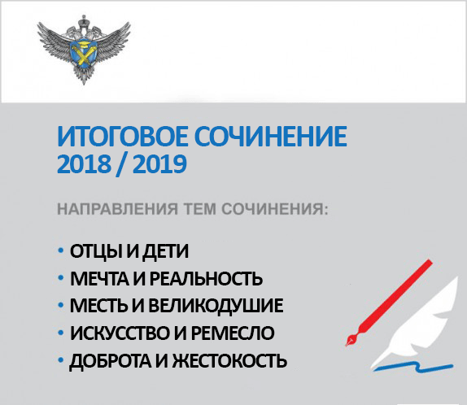
Апелляция

Конфликтная комиссия (далее – КК) создается в целях защиты прав участников экзаменов при проведении ГИА. КК призвана разрешать спорные вопросы не только по оцениванию экзаменационной работы, но и по соблюдению требований процедуры проведения ГИА.
Апелляции тех участников, которые сдают ЕГЭ за пределами территории Российской Федерации, рассматривает федеральная конфликтная комиссия.
Для обеспечения права на объективное проведение экзамена в ППЭ и оценивание экзаменационных работ участникам ЕГЭ предоставляется право подать в КК апелляцию в письменной форме:
- о нарушении установленного порядка проведения ЕГЭ по соответствующему учебному предмету;
- о несогласии с выставленными баллами.
КК не рассматривает апелляции по вопросам содержания и структуры заданий по учебным предметам, а также по вопросам, связанным:
- с оцениванием результатов выполнения заданий экзаменационной работы с кратким ответом;
- с нарушением участником ЕГЭ требований, установленных Порядком;
- с неправильным оформлением экзаменационной работы.
КК не рассматривает черновики участника ЕГЭ в качестве материалов апелляции.
В целях информирования граждан в СМИ, на официальных сайтах ОИВ, учредителей, загранучреждений, организаций, осуществляющих образовательную деятельность, или специализированных сайтах не позднее чем за месяц до начала экзаменов публикуется информация: о сроках, местах и порядке подачи и рассмотрения апелляций.

При рассмотрении апелляции может присутствовать участник ЕГЭ и (или) его родители (законные представители), а также общественные наблюдатели.

ПРОВЕРИТЬ РЕЗУЛЬТАТЫ ЕГЭ

Уважаемые участники ЕГЭ!

Сроки Для получения официальныхрезультатов ЕГЭ следует обращаться в свою школу или в региональный орган управления образованием, в котором вы регистрировались на ЕГЭ. Дополнительно Вы можете ознакомиться с предварительными результатами в специальном сервисе, а также на портале Государственных услуг.

Сроки обработки экзаменационных работ, утверждения результатов ГИА-11 и официальный день их объявления не могут быть позднее соответствующих сроков, указанных в Графиках.

Сроки утверждения результатов ГИА-11 и официальный день их объявления корректируются с учетом фактического направления результатов ГИА-11 на региональный уровень.

ГИА-11 График обработки ЭР - основной период

МИНИМАЛЬНОЕ КОЛИЧЕСТВО БАЛЛОВ ЕГЭ ПРИ ПОСТУПЛЕНИИ В ВУЗЫ

Русский язык | 36
Математика | 27
Физика | 36
Химия | 36
Информатика и ИКТ | 40
Биология | 36
История | 32
География | 37
Обществознание | 42
Литература | 32
Иностранные языки (английский, немецкий, французский, испанский) | 22

Согласно нормам Федерального закона от 29.12.2014 № 273-ФЗ «Об образовании в Российской Федерации» вузы самостоятельно определяют минимальные пороги по всем учебным предметам для приема в вуз, если минимальное количество баллов ЕГЭ не установлено учредителем такой образовательной организации. Данные минимальные пороги не должны быть ниже количества баллов ЕГЭ, которое устанавливается федеральным органом исполнительной власти, осуществляющим функции по контролю и надзору в сфере образования (Федеральной службой по надзору в сфере образования и науки)

РЕГИСТРАЦИЯ НА ЕГЭ
Для участия в ЕГЭ необходимо подать в образовательную организацию
заявление с указанием выбранных учебных предметов до 1 февраля (включительно).

